Лабораторная работа №4

Модули, исключения, файлы и сериализация данных в Python

1. Цель работы
Получить практические навыки разработки многофайловых Python-приложений, обработки исключительных ситуаций и сохранения данных во внешних файлах.
В процессе выполнения лабораторной работы необходимо освоить:
- модули Python;
- пакеты;
- импортирование классов и функций;
- организацию проекта по нескольким файлам;
- обработку исключений;
- try, except, else, finally;
- создание собственных исключений;
- чтение и запись текстовых файлов;
- работу с CSV;
- работу с JSON;
- сериализацию и десериализацию объектов;
- сохранение состояния программы между запусками.

2. Индивидуальное задание: Автомобили
Создать систему учёта автомобилей.
Хранить:
- VIN;
- марку;
- модель;
- год;
- пробег;
- цену.
Реализовать:
- добавление;
- поиск;
- изменение пробега;
- удаление;
- фильтрацию;
- сохранение JSON.
Создать исключение InvalidMileageError.

3. Краткие теоретические сведения
Модуль — файл .py, содержащий код. Пакет — каталог с модулями и файлом __init__.py. Импорт: import module, from module import object, import module as alias.
Исключения обрабатываются конструкцией try / except / else / finally.
raise генерирует исключение. Собственные исключения создаются наследованием от Exception.
Файлы открываются через open() в режимах r, w, a, x. Предпочтительно использовать with open(...), который автоматически закрывает файл.
CSV — табличный текстовый формат. Модуль csv: csv.writer, csv.DictReader.
JSON — формат обмена структурированными данными. Модуль json: json.dump(), json.load(), json.dumps(), json.loads().
Сериализация — преобразование объекта в формат для хранения/передачи.
Десериализация — обратное преобразование. Объекты классов напрямую в JSON не сохраняются — используется to_dict() и @classmethod from_dict().

4. Исходный код программы
exceptions.py
class InvalidMileageError(Exception):
pass
class CarNotFoundError(Exception):
pass

models.py

class Car:

def __init__(self, vin, brand, model, year, mileage, price):

self.vin = vin

self.brand = brand

self.model = model

self.year = year

self.mileage = mileage

self.price = price

def to_dict(self):

return {

"vin": self.vin,

"brand": self.brand,

"model": self.model,

"year": self.year,

"mileage": self.mileage,

"price": self.price

}

@classmethod

def from_dict(cls, data):

return cls(

data["vin"],

data["brand"],

data["model"],

data["year"],

data["mileage"],

data["price"]

)

def __str__(self):

return (f"{self.brand} {self.model} ({self.year}) | "

f"VIN: {self.vin} | Пробег: {self.mileage} км | "

f"Цена: {self.price:.2f} руб.")

services.py

from exceptions import InvalidMileageError, CarNotFoundError

def add_car(cars, car):

cars.append(car)

return car

def find_by_vin(cars, vin):

for car in cars:

if car.vin == vin:

return car

raise CarNotFoundError(f"Автомобиль с VIN {vin} не найден")

def update_mileage(cars, vin, new_mileage):

if new_mileage < 0:

raise InvalidMileageError("Пробег не может быть отрицательным")

car = find_by_vin(cars, vin)

if new_mileage < car.mileage:

raise InvalidMileageError("Пробег не может уменьшаться")

car.mileage = new_mileage

return car

def delete_car(cars, vin):

car = find_by_vin(cars, vin)

cars.remove(car)

return car

def filter_by_price(cars, max_price):

return [car for car in cars if car.price <= max_price]

def filter_by_brand(cars, brand):

return [car for car in cars if car.brand.lower() == brand.lower()]

def get_statistics(cars):

if not cars:

return None

total = len(cars)

avg_price = sum(car.price for car in cars) / total

avg_mileage = sum(car.mileage for car in cars) / total

max_price_car = max(cars, key=lambda c: c.price)

return {

"total": total,

"avg_price": avg_price,

"avg_mileage": avg_mileage,

"max_price_car": max_price_car

}

storage.py

import json

import csv

import os

from models import Car

DATA_DIR = "data"

JSON_FILE = os.path.join(DATA_DIR, "cars.json")

CSV_FILE = os.path.join(DATA_DIR, "cars.csv")

def save_json(cars):

os.makedirs(DATA_DIR, exist_ok=True)

data = [car.to_dict() for car in cars]

with open(JSON_FILE, "w", encoding="utf-8") as file:

json.dump(data, file, ensure_ascii=False, indent=4)

def load_json():

if not os.path.exists(JSON_FILE):

return []

try:

with open(JSON_FILE, "r", encoding="utf-8") as file:

data = json.load(file)

return [Car.from_dict(item) for item in data]

except (json.JSONDecodeError, KeyError):

print("Ошибка: файл JSON повреждён. Загружен пустой список.")

return []

def export_csv(cars):

os.makedirs(DATA_DIR, exist_ok=True)

with open(CSV_FILE, "w", newline="", encoding="utf-8") as file:

writer = csv.writer(file)

writer.writerow(["VIN", "Марка", "Модель", "Год", "Пробег", "Цена"])

for car in cars:

writer.writerow([car.vin, car.brand, car.model,

car.year, car.mileage, car.price])

def import_csv():

if not os.path.exists(CSV_FILE):

return []

cars = []

with open(CSV_FILE, "r", encoding="utf-8") as file:

reader = csv.DictReader(file)

for row in reader:

try:

cars.append(Car(

row["VIN"], row["Марка"], row["Модель"],

int(row["Год"]), float(row["Пробег"]), float(row["Цена"])

))

except (KeyError, ValueError):

continue

return cars

main.py

from models import Car

from services import (add_car, find_by_vin, update_mileage,

delete_car, filter_by_price, filter_by_brand,

get_statistics)

from storage import save_json, load_json, export_csv, import_csv

from exceptions import InvalidMileageError, CarNotFoundError

def input_car():

vin = input("VIN: ").strip()

brand = input("Марка: ").strip()

model = input("Модель: ").strip()

while True:

try:

year = int(input("Год выпуска: "))

if year < 1900 or year > 2026:

print("Ошибка: год должен быть 1900–2026.")

continue

break

except ValueError:

print("Ошибка: введите целое число.")

while True:

try:

mileage = float(input("Пробег (км): "))

if mileage < 0:

raise InvalidMileageError("Пробег не может быть отрицательным")

break

except ValueError:

print("Ошибка: введите число.")

except InvalidMileageError as e:

print(f"Ошибка: {e}")

while True:

try:

price = float(input("Цена (руб.): "))

if price <= 0:

print("Ошибка: цена должна быть больше нуля.")

continue

break

except ValueError:

print("Ошибка: введите число.")

return Car(vin, brand, model, year, mileage, price)

def show_cars(cars):

if not cars:

print("\nСписок автомобилей пуст.")

return

print()

for i, car in enumerate(cars, start=1):

print(f"{i}. {car}")

def show_menu():

print("\n" + "=" * 40)

print("МЕНЮ")

print("=" * 40)

print("1. Добавить автомобиль")

print("2. Показать все")

print("3. Найти по VIN")

print("4. Изменить пробег")

print("5. Удалить")

print("6. Фильтр по цене")

print("7. Фильтр по марке")

print("8. Статистика")

print("9. Сохранить JSON")

print("10. Экспорт CSV")

print("11. Импорт CSV")

print("0. Выход")

print("=" * 40)

def main():

print("=" * 40)

print("СИСТЕМА УЧЁТА АВТОМОБИЛЕЙ")

print("=" * 40)

cars = load_json()

print(f"Загружено автомобилей: {len(cars)}")

while True:

show_menu()

choice = input("Выберите действие: ").strip()

try:

if choice == "1":

car = input_car()

add_car(cars, car)

print(f"Автомобиль {car.brand} {car.model} добавлен.")

elif choice == "2":

show_cars(cars)

elif choice == "3":

vin = input("VIN: ").strip()

car = find_by_vin(cars, vin)

print(f"\n{car}")

elif choice == "4":

vin = input("VIN: ").strip()

new_mileage = float(input("Новый пробег: "))

car = update_mileage(cars, vin, new_mileage)

print(f"Пробег обновлён: {car.mileage} км")

elif choice == "5":

vin = input("VIN: ").strip()

car = delete_car(cars, vin)

print(f"Автомобиль {car.brand} {car.model} удалён.")

elif choice == "6":

max_price = float(input("Максимальная цена: "))

result = filter_by_price(cars, max_price)

show_cars(result)

elif choice == "7":

brand = input("Марка: ").strip()

result = filter_by_brand(cars, brand)

show_cars(result)

elif choice == "8":

stats = get_statistics(cars)

if stats is None:

print("\nСписок пуст.")

else:

print(f"\nВсего: {stats['total']}")

print(f"Средняя цена: {stats['avg_price']:.2f} руб.")

print(f"Средний пробег: {stats['avg_mileage']:.1f} км")

print(f"Самый дорогой: {stats['max_price_car']}")

elif choice == "9":

save_json(cars)

print("Данные сохранены в JSON.")

elif choice == "10":

export_csv(cars)

print("Данные экспортированы в CSV.")

elif choice == "11":

imported = import_csv()

cars.extend(imported)

print(f"Импортировано из CSV: {len(imported)}")

elif choice == "0":

save_json(cars)

print("\nДанные сохранены. Выход.")

break

else:

print("\nОшибка: неверный пункт меню.")

except ValueError:

print("Ошибка: некорректное числовое значение.")

except CarNotFoundError as e:

print(f"Ошибка: {e}")

except InvalidMileageError as e:

print(f"Ошибка: {e}")

if __name__ == "__main__":

main()

5. Примеры работы программы
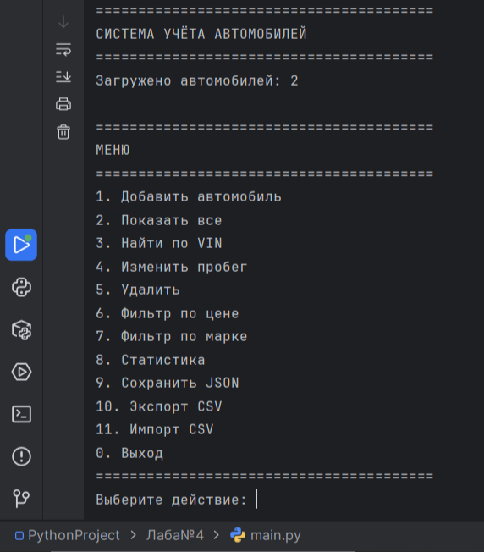
Рисунок 1 – Меню.

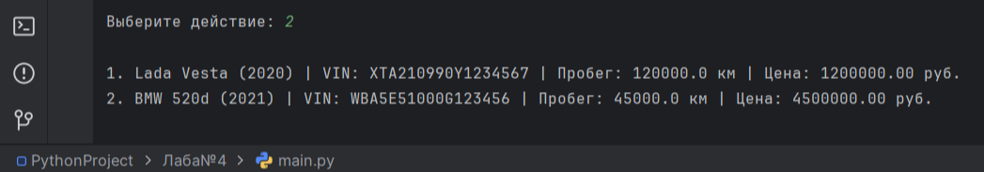
Рисунок 2 – Добавленные автомобили.

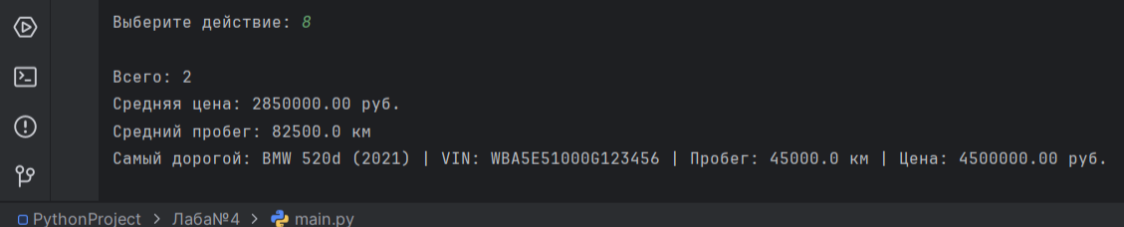
Рисунок 3 – Статистика.
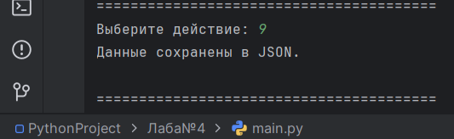
Рисунок 4 – Сохранение.

6. Вывод
В ходе выполнения лабораторной работы было разработано многофайловое Python-приложение, разделённое на модули: models.py (классы предметной области), services.py (бизнес-логика), storage.py (сохранение и загрузка), exceptions.py (пользовательские исключения), main.py (интерфейс). Освоены: импорт модулей, обработка исключений через try/except/else/finally, генерация и создание собственных исключений, работа с файлами через with open(), сериализация объектов в JSON и CSV, восстановление состояния между запусками через to_dict() и @classmethod from_dict(). Все требования индивидуального задания выполнены.

Выполнила: студент группы 090303-ПИб-о24, Горчакова Д. А.
Проверил: ассистент кафедры Елкин Н. С. ________________

